台南市性平輔導團103學年度第2學期期初團務會議
會議紀錄
時間:104年3月5日下午2時
地點:歸仁國中
出席:性平輔導團員(如附件一:簽到退表)
主席: 黃杏花校長
紀錄:黃章銘老師
- 主席致詞
- 因應國小到校諮詢服務形式變革，鼓勵團員積極面對，全力以赴。
- 請團員針對性平教育創意教學設計工作坊研習活動，提供可行建議。
- 提供備課、觀課與議課相關理念倡導。
- 業務報告
- 團務經費轉移說明:團務經費本年度轉至紀安國小。
- 本學期行事曆說明與修改。
- 本次會議議程說明。
- 討論事項
1.103學年度第2學期行事曆確認
決議:如附件二:行事曆
2.性平議題之教學指引及課堂應答示例相關資料蒐集情形追蹤
決議:請團員積極提供相關資料。
3.104年3月性平教育週(主題：情感教育)，輔導團配合辦理及宣導內容討論
決議:請團員藉由1040319情感教育增能研習的學習，配合教育局提供相關協助。
4.「0416性別平等教育創意教學設計暨0514回流工作坊」工作研討
決議:活動由一天半改為一天，方式修改為結合飛番雲電子書製作實施產出型工作坊，地點改至台南市教育局資訊中心，日期調整為1040430(四)全天。
4. 本學期國中小分區到校諮詢服務工作研討(國中小分組討論)
決議:國中小分組討論下週到校諮詢服務實施方式與內容。
- 臨時動議
輔導團團徽貼紙與紀事本製作討論
決議:請團員於會後提供相關意見，供章銘評估製作與否。
- 散會

附件一
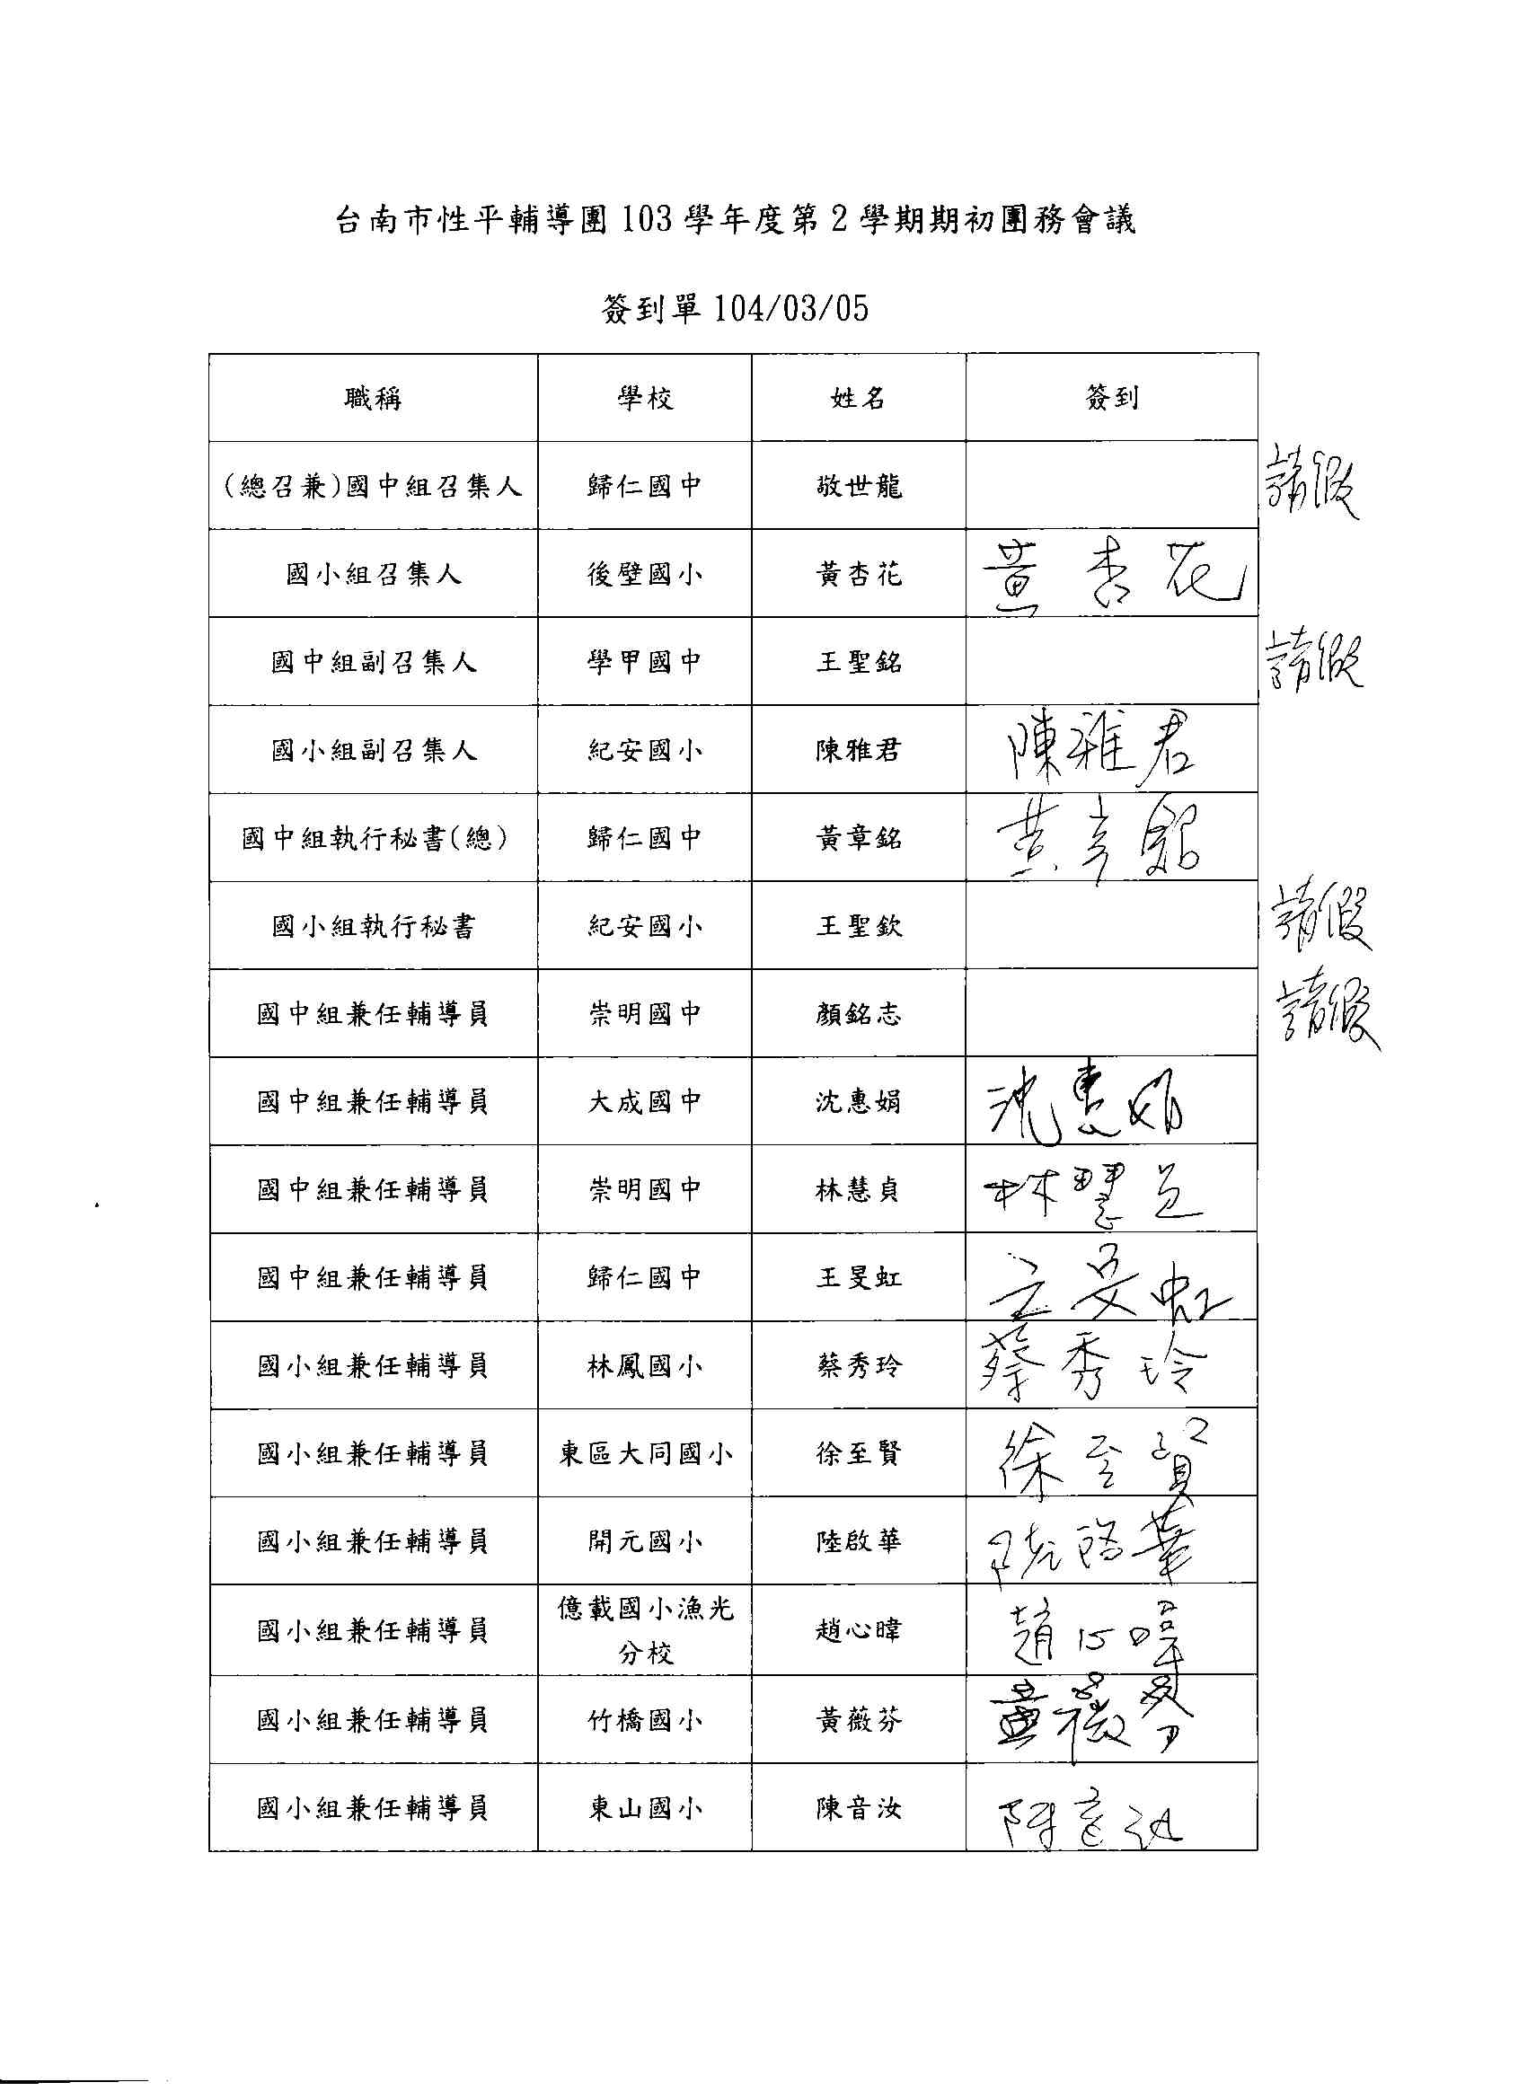
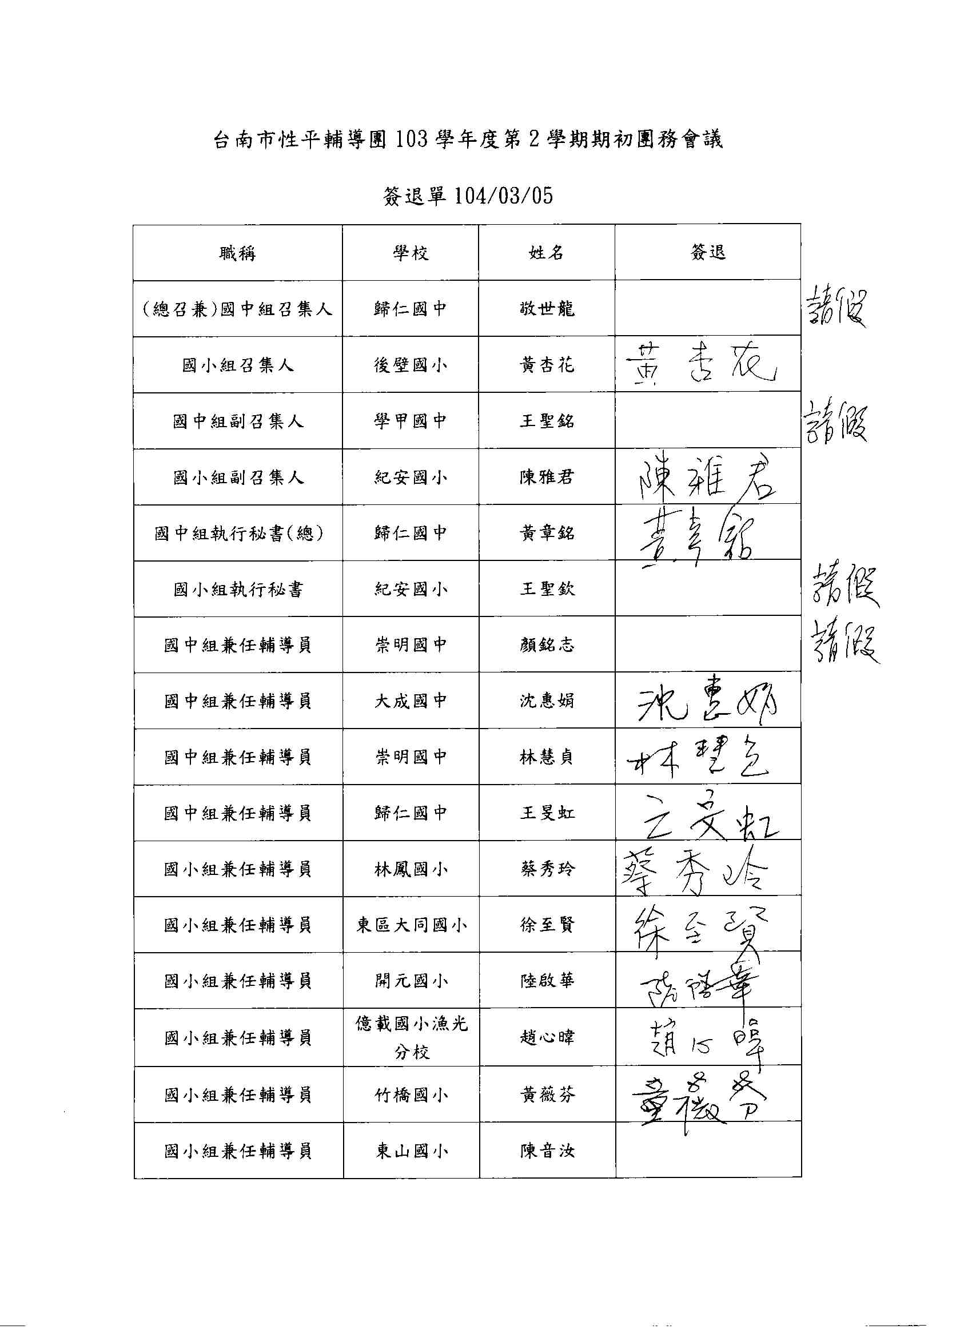

附件二
臺南市性別平等輔導團103學年度第2學期工作行事曆
活動時間 | 活動主題 | 辦理單位 | 活動地點 | 講師
104/03/05（四） | 國中小期初團務會議(一) | 歸仁國中 | 歸仁國中
104/03/10（二） | 國中到校諮詢服務  搭配自然與生活科技領域 | 和順國中 | 和順國中 | 銘志報告
104/03/11（三） | 國小到校諮詢服務  備課、觀課及議課研習(一) | 和順國小 | 和順國小
104/03/19（四） | 團員增能研習  青少年的談情說愛 | 歸仁國中 | 歸仁國中 | 長榮大學  蔡青芬老師
104/03/26（四） | 分組團務會議
104/04/02（四） | 國中小團務會議(二) | 歸仁國中 | 歸仁國中
104/04/07（二） | 國中到校諮詢服務  搭配自然與生活科技領域 | 北區文賢國中 | 北區文賢國中 | 旻虹報告
104/04/09（四） | 團員增能研習  觀課與議課實務研習 | 歸仁國中 | 歸仁國中 | 輔導團團員
104/04/10（五） | 團員增能研習  性平影展研習 | 中央性平團 | 蕭壠文化園區
104/04/15（三） | 國小到校諮詢服務  備課、觀課及議課研習(二) | 和順國小 | 和順國小
104/04/16（四） | 分組團務會議
104/04/23（四） | 國中小團務會議(三) | 紀安國小 | 紀安國小
104/04/30（四） | 性別平等教育創意教學設計  工作坊 | 資訊中心 | 資訊中心
104/05/05（二） | 國中到校諮詢服務  搭配自然與生活科技領域 | 南新國中 | 南新國中 | 惠娟報告
104/05/07（四） | 分組團務會議
104/05/13（三） | 國小到校諮詢服務  備課、觀課及議課研習(三) | 和順國小 | 和順國小
104/05/14（四） | 分組團務會議
104/05/21(四) | 團員增能研習  跨領域輔導團交流 | 紀安國小 | 紀安國小 | 臺南市綜合領域輔導團
104/05/28（四） | 國中小團務會議(四) | 紀安國小 | 紀安國小
104/06/02（二） | 國中到校諮詢服務  搭配自然與生活科技領域 | 崇明國中 | 崇明國中 | 慧貞報告
104/06/03（三） | 國小到校諮詢服務  備課、觀課及議課研習(四) | 和順國小 | 和順國小
104/06/04(四) | 分組團務會議
104/06/5(五) | 團員增能研習  性平教育年度研討會 | 中央性平團 | 台灣師大 | 方更新校長
104/06/11(四) | 團員增能研習  幽默教學策略在性別教育的應用 | 紀安國小 | 紀安國小 | 方更新校長
104/06/18（四） | 分組團務會議
104/06/25（四） | 國中小團務會議(五) -期末聚會 | 紀安國小 | 紀安國小

